**Топ-10 самых безопасных рождественских поездок по коронавирусу по Европе.**

Каждый год проводятся исследования и публикуется утвержденный список красивых европейских городов, которые проводить лучшие рождественские ярмарки.

Без преувеличения можно сказать, что практически в каждом европейском городе и поселке проводятся свои традиционные праздничные гуляния в конце года, многие из которых проводятся веками.

Хотя процесс и критерии отбора в этом году пришлось скорректировать с учетом мер и обстоятельств Сovid-19 в каждой стране.

На самых безопасных рождественских ярмарках в Европе бесконтактные способы оплаты являются нормой, а у торговцев есть защитные маски или козырьки.

**О. Мадейра, Португалия.**

****Этой зимой Мадейра - самое безопасное место в Европе. Португальский остров был выбран в качестве лучшего места для рождественских праздников, поскольку в 12 раз меньше случаев Covid-19 на миллион жителей, чем в других европейских направлениях и нет смертей.

Официальные лица о. Мадейры разработали очень строгие медицинские хартии, чтобы приветствовать путешественников в наилучших условиях безопасности, гарантируя при этом отдых для открытий и расслабления.

**Даты рождественской ярмарки: с** 1 декабря 2020 г. по 10 января 2021 г. (Ночная ярмарка проводится 23 декабря).

**Санитарные меры:** прилетающие пассажиры, должны предъявить отрицательный тест на Covid-19, сделанный в течение 72 часов до вылета, или они могут выполнить его по прибытии. Маски не требуются для пляжей, занятий спортом или прогулок на природе.

**Таллинн, Эстония.**

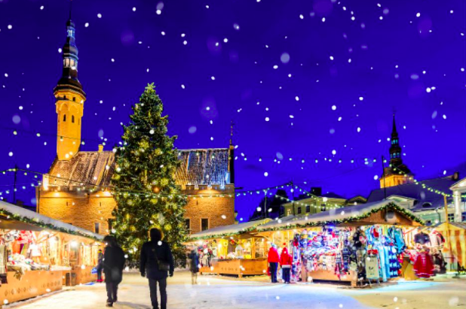Таллинн, столица Эстонии, удостоенный звания лучшей рождественской ярмарки в Европе в 2019 году, занимает второе место в списке любимых мест для зимнего отдыха в Европе с его семейной атмосферой, волшебной иллюминацией, традиционными и ремесленными продуктами и вкусными местными деликатесами.

На сегодняшний день в Эстонии зарегистрировано в 18 раз меньше серьезных случаев Covid-19 на миллион жителей, чем в наиболее пострадавших европейских странах. Эстония смогла вернуться к «нормальной» жизни, применив меры социального дистанцирования, защиты (маски) и предоставления водно-спиртовых гелей в общественных местах.

**Даты рождественской ярмарки: с**  15 ноября 2020 года по 5 января 2021 года.

**Вена, Австрия.**

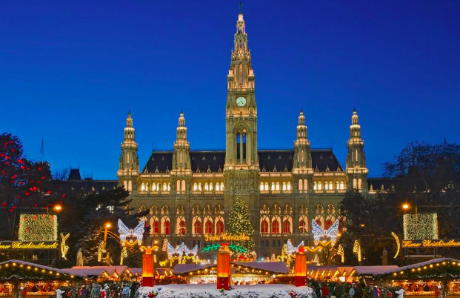 Вена - третья в списке самых безопасных мест для посещения на рождественские каникулы. Быстро отреагировав на пандемию и приняв ряд санитарных мер, Австрия пострадала в 10 раз меньше, чем другие европейские страны. Количество серьезных случаев Covid-19 остается намного ниже возможностей австрийских больниц. Зимой в Вене работает множество рождественских базаров по всему городу на любой вкус для семьи, любителей еды.

С середины ноября до Рождества самые красивые площади Вены превращаются в волшебные пространства, наполненные рождественской атмосферой.

**Даты рождественской ярмарки: с** 18 ноября по 26 декабря.

**Санитарные меры:** Требуются въездная и транзитная декларация.

**Крайова, Румыния.**

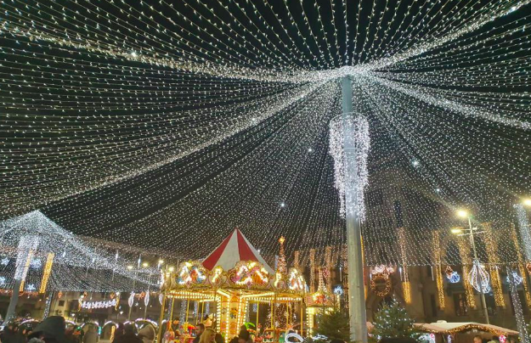Вдали от проторенных дорог город Крайова, шестой по величине город Румынии и столица региона Долж, предлагает светлые рождественские ярмарки, которые одновременно безопасны и аутентичны.

Если в Крайове было значительно меньше случаев заражения Covid-19, чем в других европейских направлениях, то это благодаря превентивным мерам, заранее принятым национальными и местными властями.

В Румынии на душу населения больше больничных коек, чем в Норвегии, Великобритании и Ирландии.

**Даты рождественской ярмарки:** 28 ноября 2020 г. - 1 января 2021 г.

**Прага, Чешская Республика.**

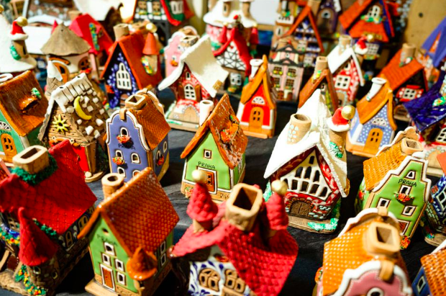 Чешская Республика, где число тяжелых случаев Covid-19 на миллион жителей в 15 раз меньше, чем в наиболее пострадавших странах Европы, вошла в список самых безопасных направлений для этих зимних каникул.

Рождественский рынок в Праге, признанный одним из самых красивых рождественских рынков в Европе, в  этом году также будет одним из самых безопасных.

Организаторы приняли строгие меры по обеспечению безопасности посетителей - специальные протоколы для киосков, где продаются продукты питания и напитки.

В самом центре города находится традиционный чешский рынок, где в десятках деревянных прилавков торговцы предлагают типичные рождественские товары и многие другие традиционные чешские изделия. Гурманы смогут отведать типичное чешское рождественское печенье, жареные каштаны, имбирные пряники и типичные чешские колбаски-гриль.

**Даты рождественской ярмарки: с**  28 ноября 2020 года по 6 января 2021 года.

**Гданьск, Польша.**

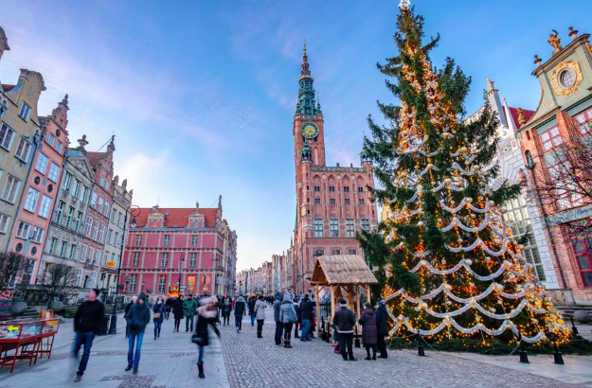Польша является одной из самых безопасных стран в Европе, где в 13 раз меньше тяжелых случаев Covid-19, чем в наиболее пострадавших европейских странах.

Гданьск - идеальное сочетание безопасности и отдыха, релаксации и открытий для зимнего отдыха.

Рождественская ярмарка, расположенная в историческом центре Гданьска, похожа на сказку за уникальную атмосферу и красивые пейзажи.

Здесь вы найдете улицы, отмеченные только для этого особого времени года: Шоколад, Корица, Ангел или улица Сочельника.

**Даты рождественской ярмарки: с**  23 ноября 2020 года по 1 января 2021 года.

**Санитарные меры:**на рейсах запрашиваются бланк информации о местонахождении пассажира и заявление об охране здоровья.

**Дрезден, Германия.**

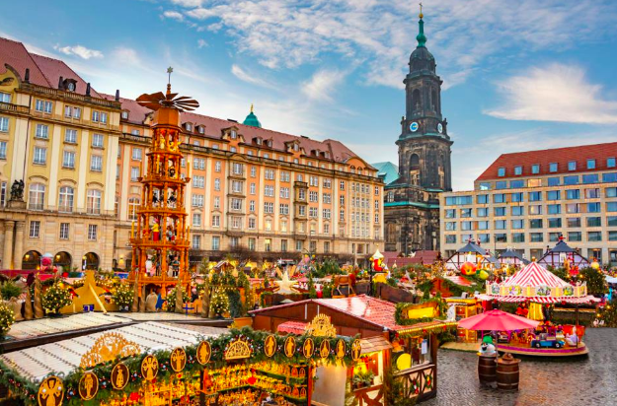Рождественский рынок в Дрездене, считающийся одним из самых красивых и аутентичных рождественских рынков в Германии, также будет одним из самых безопасных в Европе в этом году, вместе с Саксонией, где в 15 раз меньше смертей от COVID-19, чем в других европейских регионах, Учитывая пандемию, особое внимание уделяется тому, чтобы сделать «Striezelmarkt» - старейший рождественский рынок Германии, безопасным для всех.

Сверкающие огни, мерцающие звезды, аромат имбирных пряников и рождественские гимны. Особой популярностью пользуются региональные деликатесы, такие как изделия из дерева Рудных гор, ткани с лужицким синим принтом и звезды Моравии.

**Даты рождественской ярмарки:** 26 ноября - 24 декабря.

**Загреб, Хорватия.**

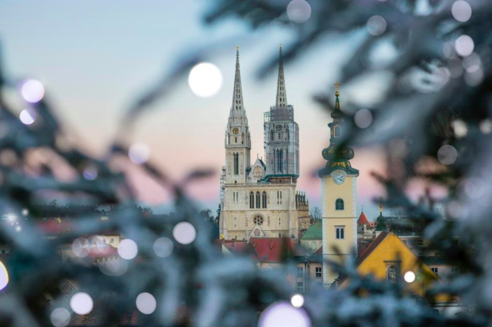Хорватия, где на миллион жителей приходится в 13 раз меньше смертей от COVID-19, чем в других европейских странах, является безопасным местом для зимних каникул.

Помимо ранних санитарных мер, введенных властями, Хорватия предлагает богатое предложение туристических апартаментов, частных вилл, бутик-отелей.

Загреб был признан «Лучшим рождественским рынком в Европе» по результатам онлайн-опросов в течение трех лет подряд.

**Даты рождественской ярмарки: с**  27 ноября 2020 года по 3 января 2021 года.

**Братислава, Словакия**.

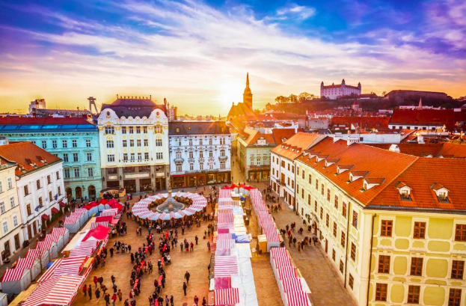Словакия, считается безопасной страной, где случаев заболевания Covid-19 гораздо меньше, чем где-либо в Европе.

В Словакии на сегодняшний день зарегистрировано в 75 раз меньше смертей, связанных с Covid-19, благодаря этим цифрам и строгим санитарным мерам Словакия считается безопасным местом для этой зимы.

Рождество в Братиславе, на берегу Дуная и уникально расположенном на границе трех стран, связано со светящимися улицами, рождественскими елками и лавками, полными вкусностей и ремесленных изделий.

**Даты рождественской ярмарки: с** 23 ноября по 23 декабря.

**Любляна, Словения.**

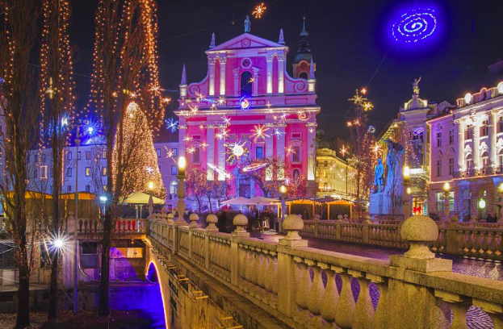Словения, где в 12 раз меньше случаев тяжелых случаев Covid-19 на миллион жителей, чем в наиболее пострадавших странах Европы, этой зимой позиционируется как одно из самых безопасных направлений.

Словения, идеально подходящая для отдыха вдали от стресса на лоне природы, является европейским дестинацией, получившей наибольшее количество наград Европейской комиссией за ее приверженность устойчивому туризму.

Это романтическое место - одна из самых маленьких европейских столиц, где находится рождественский рынок, который считается одним из самых красивых в Европе.

**Даты рождественской ярмарки: с** 29 ноября 2020 года по 5 января 2021 года.